卷 号
卷内编号
密 级

项目编号:
<教师综合评价系统>
Error: Reference source not found
Version: 2

修订历史记录
日期 | 版本 | 说明 | 作者
2019-9-3 | 1 | 创建 | 刘春
2019-9-5 | 2 | 修改 | 刘春

目 录
1. 引言 1
1.1 目的 1
1.2 定义 1
1.3 参考资料 1
2. 软件总体概述 1
2.1 软件标识 1
2.2 软件描述 1
2.2.1 系统属性 1
2.2.2 开发背景 1
2.2.3 软件功能 2
2.3 用户的特点 2
2.4 限制与约束 2
3. 具体需求 2
3.1 功能需求 3
3.1.1学生评教 3
3.1.2教师评教 4
3.2 性能需求 4
3.3数据库需求 4
3.4设计约束 5
3.4.1其他标准的约束 5
3.4.2硬件约束 5
3.5属性 5
3.5.1可用性 5
3.5.2可靠性 5
3.5.3效率 5
3.5.4安全性 5
3.5.5可维护性 5
3.5.6可移植性 5
3.6外部接口需求 5
3.6.1用户接口 5
3.6.2硬件接口 5
3.6.3软件接口 5
3.6.4通信接口 6
4. 数据字典 6
4.1学生学号 6
4.2教师工号 6
4.3备用电话 6

引言

目的
编写该说明书以说明本系统的总体需求，作为用户和软件开发人员之间相互了解的基础；提供性能要求、初步设计和对用户影响的信息，作为软件人员进行软件架构设计和软件设计报告完成的基础。

定义
TEASystem：教师综合评价系统

参考资料
《项目开发委托合同书》
《技术可行性报告》

软件总体概述

软件标识
TEASystem：教师综合评价系统。

软件描述

系统属性
本软件独立运行，暂不与其它系统发生交叉。

开发背景
每到期末，学生要对任课老师进行评教，同行之间互相评价，为了给在校学生和教师提供快捷、容易的评教平台，我们为学生和教师提供了教师评价服务，手工模式的操作方式如下：
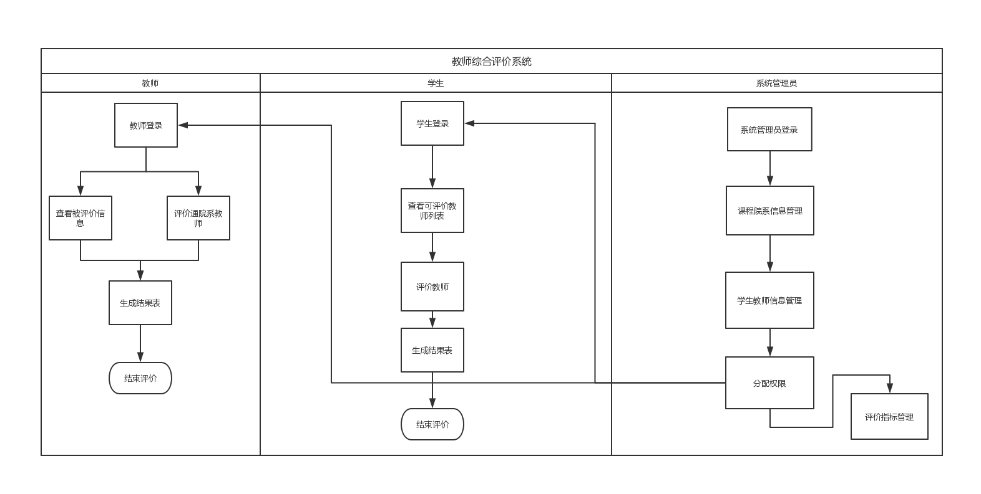

软件功能
序号 | 功能名称 | 功能需求标识 | 优先级 | 简要描述
1 | 学生评教 |  | 高 | 学生登录系统后可以评教
2 | 教师评教 |  | 高 | 教师（任课老师老师，领导）登录系统后可以评价同行
3 | 教师查看结果 |  | 中 | 教师对评教结果的查询
4 | 教师评价排行 |  | 中 | 教师查看教师评价的排行
5 | 修改密码 |  | 低
其它略…

用户的特点
- 学生评教教师
- 教师（任课老师，领导）也可以评价教师

限制与约束
开发期限：7周（2019-2020学年第一学期1-7周）
硬件限制：无
编程语言：前台使用HTML+Css+JQuery，后台代码使用JAVA编写
运行平台：Windows 2008 Server及以上版本

具体需求
教师综合评价系统体系结构图
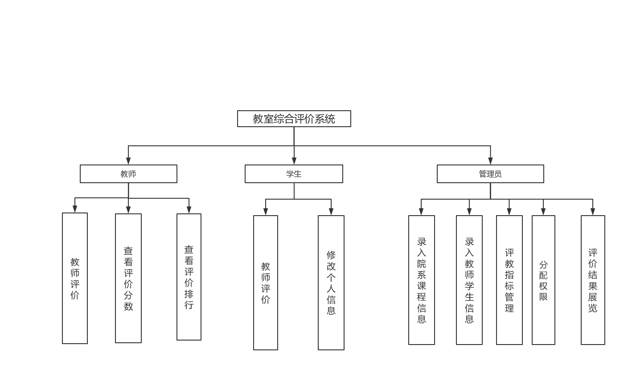

用例图
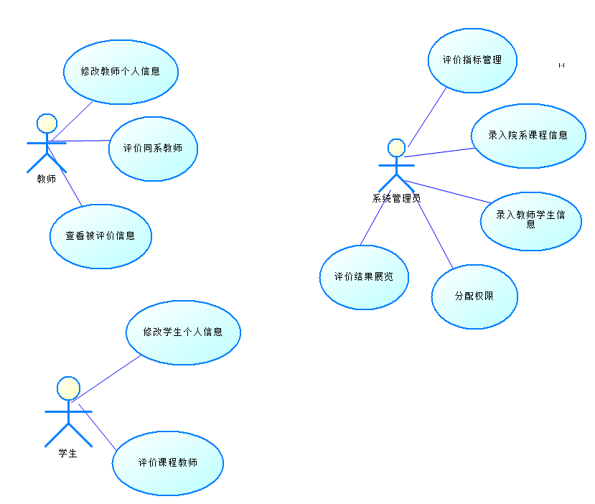

功能需求

3.1.1学生评教
1、输入输出图
功能编号 | TOS-F01 | 功能名称 | 学生评教 | 所属部门
调查者 | 刘春 | 调查时间 | 2019-9-5 | 审核人
功 能  描 述 | 学生登录教师综合评价系统后可以开始评教。
输入项 | 学生账号，密码，学期
处理描述 | 1、验证数据有效性（基本数据有效性验证、每一学期只能评教一次）  2、数据存储
输出项 | 1、当学生评教完成点击提交，弹出“成功”的弹出框
界面要求 | - 界面简单明了、易用  - 界面仅要求用户输入必须内容  - 可支持“Tab”键在输入控件之间切换
2、数据流图
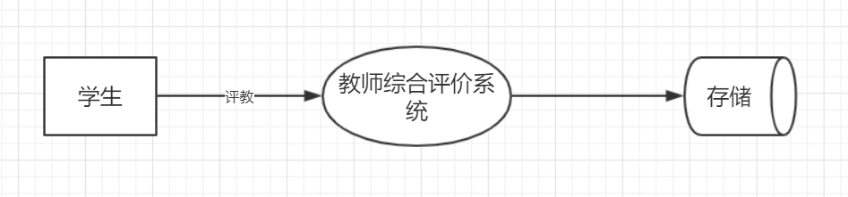

3.1.2教师评教
1、输入输出图
功能编号 | TOS-F02 | 功能名称 | 教师评教 | 所属部门
调查者 | 刘春 | 调查时间 | 2019-9-5 | 审核人
功 能  描 述 | 教师登录教室综合评价系统后可以开始评教
输入项 | 教师账号，密码
处理描述 | 1、验证数据有效性（见数据字典）  2、数据存储
输出项 | - 当教师评教完成点击提交，弹出“成功”的弹出框
界面要求 | - 界面简单明了、易用  - 界面仅要求用户输入必须内容  - 可支持“Tab”键在输入控件之间切换
2、数据流图
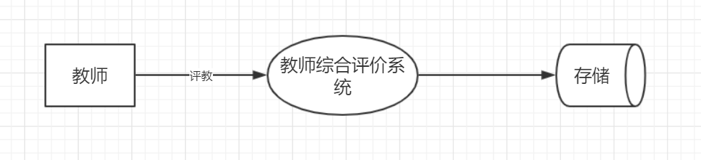
其它略…

性能需求
- 响应时间：10ms
- 更新处理时间：500ms
- 数据的转换：无要求
- 传送时间：100ms
- 运行时间：100ms

3.3数据库需求
本系统采用数据管理系统为MySQL5.0；

3.4设计约束

3.4.1其他标准的约束
- 报表格式：无
- 数据命名；按《Java编码规范》执行
- 会计准则；无
- 审计追踪：无

3.4.2硬件约束
无

3.5属性

3.5.1可用性
系统具备较高的可用性。

3.5.2可靠性
在网络和服务器允许的前提下，系统的可靠性得到保证。

3.5.3效率
无。

3.5.4安全性
- 黑客不能SQL注入式攻击；
- 人员的具体操作受其权限和登录状态所限制。

3.5.5可维护性
采用OOP和AOP设计，维护性更高，维护成本更低。

3.5.6可移植性
系统不提供移植，不能将系统移植到Linux；如果必要，则需在Linux中安装相关的类库。

3.6外部接口需求

3.6.1用户接口
IE等浏览器。

3.6.2硬件接口
无。

3.6.3软件接口
从Excel文件导入学生信息
支持导出为EXCEL。

3.6.4通信接口
无。

数据字典

4.1学生学号
元素名称：学生学号
组 成：班级代码+学号
来 源：从教务系统导入

4.2教师工号
元素名称：教师工号
组 成：顺序
来 源：从教务系统导入

4.3备用电话
元素名称：备用电话
数据类型：字符型
长 度：11
描 述：用于记录学生和教师的第二联系方式
其它略…

《需求规格说明书》确认协议

甲方（委托方）：
乙方（承担方）：

在甲方的大力配合与支持下，乙方制作了该《需求规格说明书》；甲方对该《需求规格说明书》经过详细审核，已确认该《需求规格说明书》中的各项内容翔实全面，该《需求规格说明书》中的内容已完全包括了《项目开发委托合同》中的《用户需求说明书》部分中关于软件产品的需求。经过甲乙双方友好协商，达成如下协议：

- 该《需求规格说明书》是《项目开发委托合同》的补充文件，与《项目开发委托合同》具有同等的法律效力；

- 该《需求规格说明书》是《项目开发委托合同》中_____条__________款软件产品最终验收的唯一标准；

- 甲方在《项目开发委托合同》中_____条__________款软件产品最终验收前可提出对该《需求规格说明书》中的内容进行变更（包括增加、修改、删除），双方应就此签署《软件产品需求更改备忘录》或补充协议；

- 甲方同意乙方根据该《需求规格说明书》进行《项目开发委托合同》中_____条__________款软件产品的开发；

- 本协议一式二份，甲乙双方各执一份；

- 本协议自甲乙双方签字之日起生效。

甲方单位（盖章）： 乙方单位（盖章）：

甲方代表（签字）： 乙方代表（签字）：

年 月 日 年 月 日

